メールアドレス登録要領

１ パソコンから「あいおいニッセイ同和損保同友会」のホームページを開きます。
（Ｗｅｂ検索欄に「あいおいニッセイ同和損保同友会」または「douyukai.jp」と
入力し、検索をクリックし同友会のＨＰ画面を開きます）
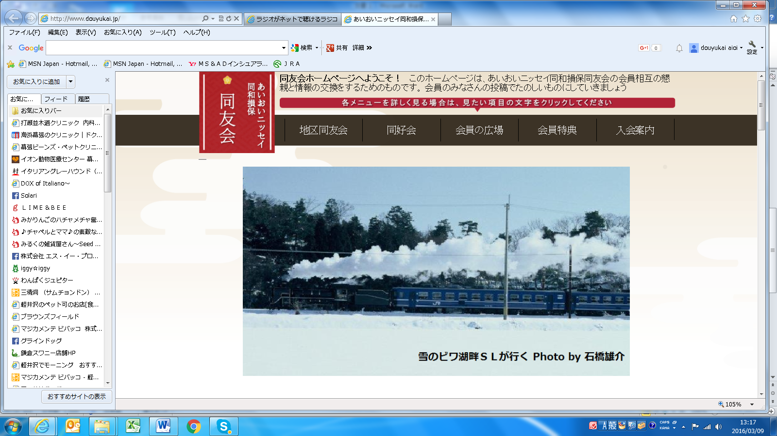
２ 上記画面（トップページ）の最下段の「メールアドレス未登録の方は、こちらから
登録してください」（赤塗り）をクリックします。
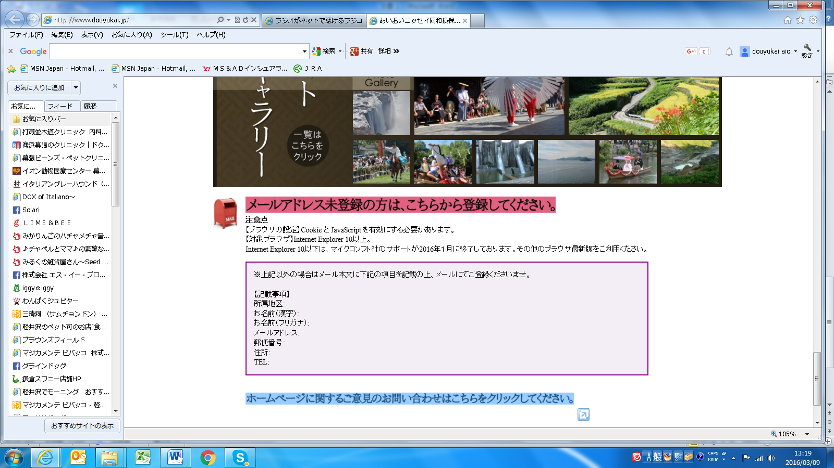

３ 以下の「メールアドレス入力フォーム」が開くので、「所属地区会」（▼を押すと地区
名が表示される）「お名前（漢字）」「お名前（フリガナ）」「メールアドレス」「郵便
番号」「住所」「ＴＥＬ」（回答を入力するにカーソルを合わせて左クリックする）
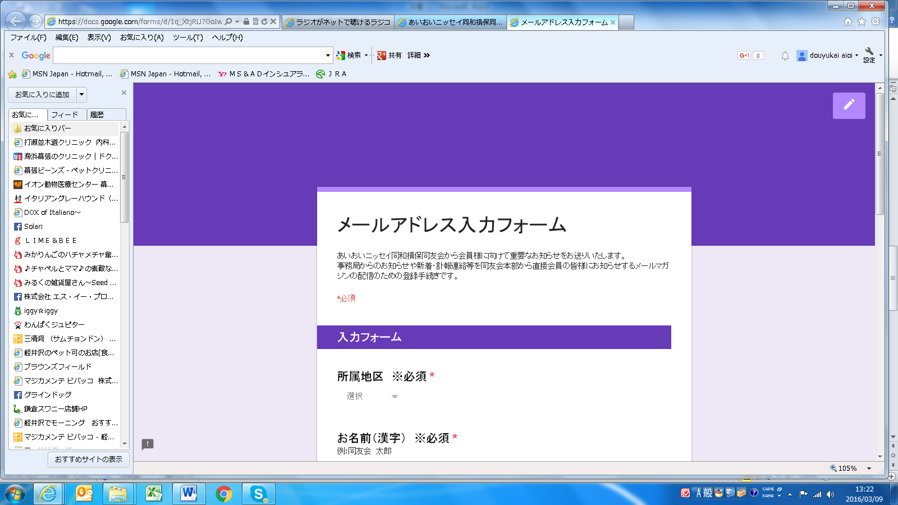

４ 入力が完了したら入力フォームの最下段の「送信」をクリックする（登録完了）
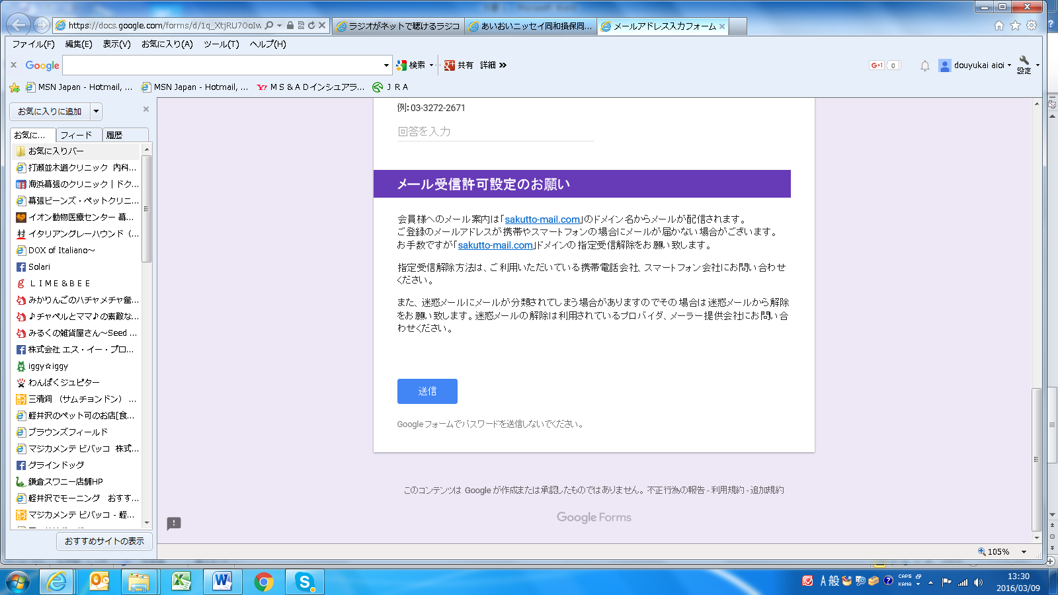

【注意】
■ＨＰ入力フォームから入力ができない場合
・インターネットエクスプローラのバージョン等の関係で、「入力フォーム」から
入力ができない場合には、次の方法でメールアドレスの登録を行ってください。

１ パソコンのメールから同友会のメールアドレス（nihonbashi-ndiob@crux.ocn.ne.jp）
に送信登録する。
【記載事項】
- 所属地区会
- お名前（漢字）
- お名前（フリガナ）
- メールアドレス
- 郵便番号
- 住所
- ＴＥＬ

２ 同友会本部事務局にて、必要事項を入力し登録が完了する。

お問い合わせ先
〒103-0027 東京都中央区日本橋3-6-12
あいおいニッセイ同和損保 日本橋別館ビル2階
ＴＥＬ 03-3272-2671 ＦＡＸ 03-3272-5590
事務局担当 間地（まじ）
メールアドレス：nihonbashi-ndiob@crux.ocn.ne.jp

